江苏省南通田家炳中学2018—2019学年度第一学期期中考试
初三物理
可能用到的相对原子质量：H-1 C-12 N-14 O-16 S-32 Ca-40
一、选择题(每小题2分，共40分，每小题只有一个选项符合题意)
1. 下列描述中不符合实际的是
A.节能灯正常工作时的电流大约为0.1A B.对人体来说，安全电压不能超过36V
C.手机正常工作的电流为10A D.USB接口的输出电压为5V
2．．根据欧姆定律公式I=U/R，可变形得到R=U/I，下列说法中正确的是
A.导体电阻的大小跟导体两端的电压成正比
B.导体电阻的大小跟导体中的电流强度成反比
C.当导体两端的电压为零时，导体的电阻也为零
D.导体电阻的大小跟导体两端的电压和通过导体的电流强度无关
3．以下说法正确的是
A.物体吸收热量，温度一定升高
B.外界对物体做功，物体内能一定增加
C.温度高的物体内能一定比温度低的物体内能大
D.做功改变物体内能的本质是内能和其他形式能之间的转化
4. 如图所示，把两个灯泡L₁和L₂串联后接到同一电源上，闭合开关，发现灯L₁比L₂亮。
则关于通过灯泡L₁和L₂的电流，下列说法正确的是
A．I₁ ＝I₂ B．I₁ ＜I₂ C．I₁ ＞ I₂ D．无法确定
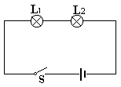
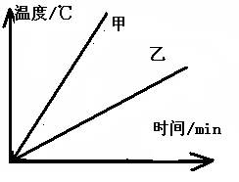
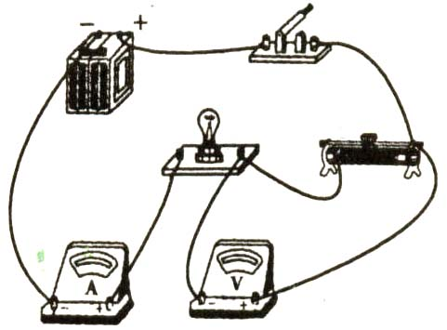

第4题 第5题 第6题
5．用两个相同的加热器，分别对质量相等的甲乙两种液体加热，其温度随时间的变化如图
所示，由图像可以看出
A.甲的比热容比乙的比热容小 B.甲的比热容比乙的比热容大
C.甲的比热容比乙的比热容相等 D.加热过程中，甲的比热容逐渐增大
6. 如图所示，电源电压保持不变，闭合开关，将滑动变阻器的滑片向右移动，电表的变化
情况是
A.电压表和电流表示数都变小
B.电压表和电流表示数都变大
C.电压表示数变大，电流表示数变小
D.电压表示数变小，电流表示数变大
7．如图是某同学做实验时的电路图。闭合开关S后，发现灯泡L₁、L₂均不亮，电流表示数
为零，电压表示数等于电源电压，则该电路中的故障可能是
A.电源正极与a之间断路 B.a、L₁、b之间断路
C.b、L₂、c之间断路 D.c与电源负极之间断路
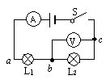
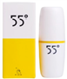

第7题 第8题
8. 喝过热的开水会对人体不利，有人发明了一种神奇的“55度杯”，这种杯子在内胆与外壳
之间填充了一种储热材料，若把200ml、100℃热水倒入内胆，摇动1min左右，会让开水
变成55℃的温水，方便饮用。这种“神奇”的能力其实只是利用了简单的物理原理。下列
相关说法正确的是
A. 杯内热水的内能其实没有减小
B. 将55℃的温水倒掉，立刻向杯内注入200ml、20℃的冷水，冷水最后一定不会升高
到
C.热水内能减小，这个过程是因为手摇动杯子对水做功的结果
D.热水在降温过程中，水的比热容逐渐降低
9．小明同学骑车上学，因为赶时间经常忘记收起自行车支架便骑车或没有锁车就离开，因
此他想设计提醒收支架和锁车的电路．在兴趣小组活动中，他请同学们一道设计提醒锁
车的电路，要求：当车的支架支起（开关S₁闭合）时，蜂鸣器响起，提醒锁车；当车上
锁（开关S₂断开）后，蜂鸣器停止发声．他们设计了如图所示的四个电路，其中符合要
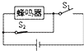
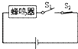
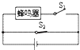
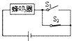
求的是
A B C D
10. 如图所示电路，电源电压不变，滑动变阻器上标有“20Ω 2A”．开关闭合后，以下四个图
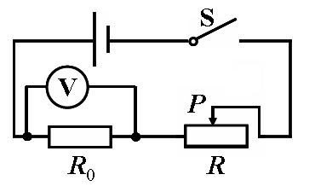
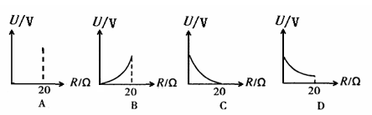
线中，能正确表示R₀两端电压U与滑动变阻器连入电路电阻R关系的是

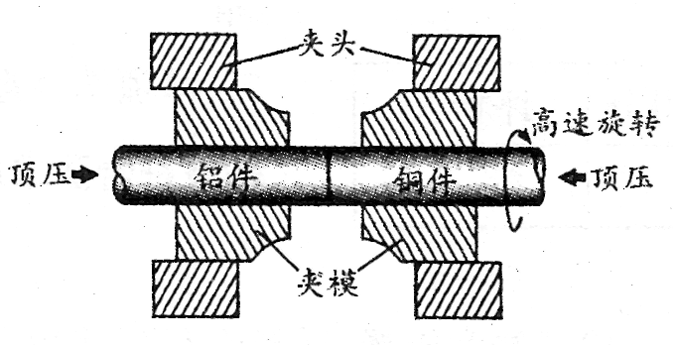
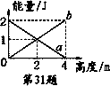
26.如图所示是固体焊接机的工作剖面图。不旋转的铝件在强大压力作用下顶住高速旋转的铜件，通过___________的方式改变物体的内能，工件的内能变 （“大”或“小”）

27.如图，a、b为竖直向上抛出的小石块在上升过程中动能和重力势能随高度变化的两条图线（不计空气阻力），其中 是动能—高度关系图线，小石块达到的最大高度为 m，小石块在最高点时的机械能为 J
28.如图甲所示装置，向盒内滴入数滴酒精，再将盒盖盖紧，然后揿动电火花发生器的按钮，看到 ，在此过程中，酒精燃烧后的燃气的 能转化为塞子的机械能。图 中（选填“乙”或“丙”）汽油机的工作过程与这一实验过程中能量的转化是一致的，如果该汽油机飞轮转速是1800 r/min，则它每秒钟做功 次
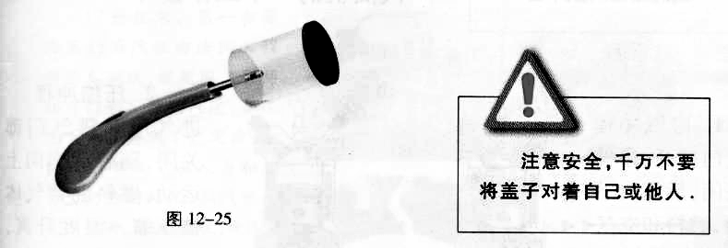
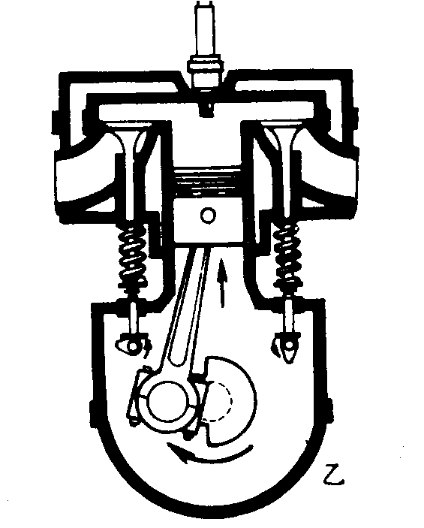
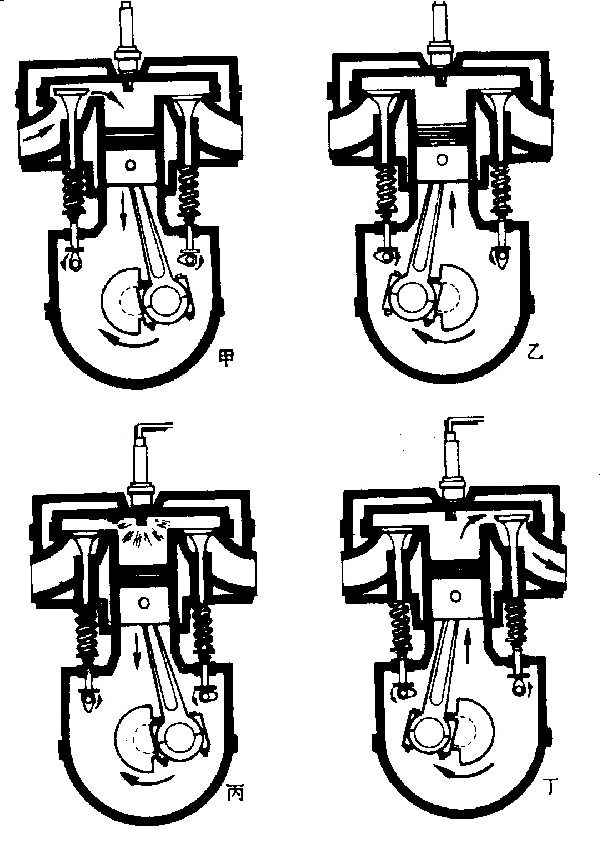

甲
29．①某同学在“用电流表测电流”的实验中，使用的电路如图甲所示，按电路图正确连接电路并接通开关S后，电流表A₁、A₂偏转的角度相同如图乙，则电流表的读数是 A ，R _{l}中的电流为 A，R _{l} ：R₂=
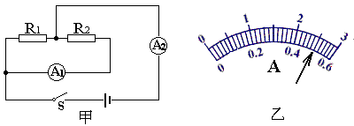
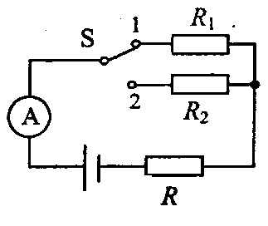
丙

②一根电阻丝的阻值是20Ω，当它两端电压为0V时，它的电阻是 Ω；若将电阻丝均匀拉长，则它的电阻将 （选填“变大”、“不变”或“变小”），若将电阻丝对折，则它的电阻将 （选填“变大”、“不变”或“变小”）。
③在如图丙所示的电路中，电阻R1=8，R2=10，电源电压及定值电阻R的阻值未知．当开关S接位置1时，电流表示数为0．2A．当开关S接位置2时，电流表示数的可能值在______A到 A之间
30. 如图为定时爆炸装置示意图，虚线框内是其内部电路，a、b为暴露在外面的两根导线拆弹专家要在a、b两根导线中做出正确选择，将其中一根导线剪断即可使起爆器失效；若不慎剪断_ _选填“a”或“b”导线，起爆器就会引爆定时装置图中未画出相当于一开关，正常处于闭合状态，当到达设定时间时，开关断开，起爆器引爆，则定时装置应串联在______选填“CD”或“EF”之间．
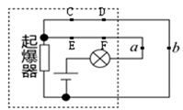

三、解答题（共51分）
31．（4分）按题目要求作图
（1）在图虚线框中填入电池和电压表的符号，使电路成为串联电路．
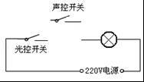
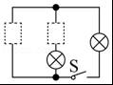

（2）政府“惠民工程”为每个老小区居民楼免费安装了楼道照明灯，控制电路由“光控开关”和“声控开关”组成，白天不论有没有声音灯都不亮，晚上有声音时灯才亮，如上图所示，请按要求完成电路的连接．
32.（7分）随着夏季的来临，小明想为家庭设计一个能装54L水的简易太阳能晒水箱．他从资料中查得，地球上与太阳光垂直的表面接受的太阳能辐射．假设这类水箱吸收太阳能的效率为50％，箱体外加了保温层，热散失忽略不计．若要使阳光垂直照射水箱吸热面30min，水温能从28℃升高到33℃，水的比热容为4.2×10³J/(kg·℃)，求：
（1）水的质量为多少？
（2）水吸收了多少热量？
（3）他设计的晒水箱的吸热面积是多少？

33.（7分）为参加全国青少年创新大赛，小强运用电学知识设计了一个电子身高测量仪，如图所示，其中，电源电压恒为6V，定值电阻R0=5Ω； R是一只固定着的、竖直放置的硬电阻棒，总长为30cm，总电阻为15Ω，其接入电路的电阻与接入电路的棒长成正比；金属棒cd和MP（右端P是滑片）与电路接触良好，电阻不计。
（1）当滑片P分别在a，b两点时，电流表和电压表的示数分别为多少？
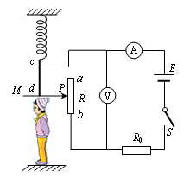
（2）小强和小明分别用该测量仪测量时，电流表的示数分别为0.5A和0.6A，已知小强的身高为170cm，则小明的身高为多少？

34.（11分）小俐在探究“通过导体的电流与导体两端电压的关系”时，电路如图甲所示，电源电压保持不变，R为定值电阻。
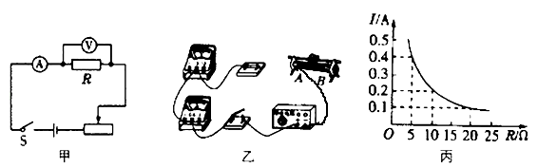

（1）请用笔画线代替导线，将乙图中的电路按甲图连接完整（要求导线不交叉）
（2）如乙图所示，实验前滑动变阻器的滑片应位于_______（选填“A”或“B”）端。滑动变阻器的作用除了起到保护电路的作用，还起到了 的作用。
（3）排除故障后，小俐又取了两个定值电阻，想利用这些器材继续探究“电压不变时，电流与电阻的关系”。实验中所用电阻的阻值分别为5欧、10欧、20欧，电源电压为6V，分别接入三个定值电阻，调节滑动变阻器的滑片，记录数据，得到了如图丙所示的图象。由图象可以得出结论：
（4）上述探究“电压不变时，电流与电阻的关系”实验中，
①小俐用5Ω的电阻做完实验后，保持滑动变阻器滑片的位置不变。接着把R换为10Ω的电阻接入电路，闭合开关，应向_______（选填“A”或“B”）端移动滑片，直至电压表示数为_______V时，读出电流表的示数。
②小俐又把R换为20Ω的电阻接入电路，闭合开关，无论怎样移动滑片，电压表都不能达到所控制的电压值，是因为 ，为完成整个实验，应该选取滑动变阻器_______（选填字母）。
A．“20Ω 1.0A B．“30Ω 1.0A” C．“50Ω 1.0A”
③已知电源电压为6V，电流表的量程为0～0.6A，电压表的量程为0～3V,滑动变阻器的规格为“40Ω 0.5A”，要顺利利用5Ω、10Ω、20Ω的三个电阻完成实验探究，定值电阻两端的电压范围是

35．（6分）为了比较水和沙子吸热本领的大小，小明做了如下实验：在两个相同
的易拉罐中分别装有质量、初温都相同的水和沙子，用两个相同的酒精灯对其加热，
实验数据记录如下：

 | 质量/g | 温度升高10℃所需要的时间/s | 温度升高20℃  所需要的时间/s | 温度升高30℃  所需要的时间/s
沙子 | 30 | 64 | 89 | 124
水 | 30 | 96 | 163 | 240

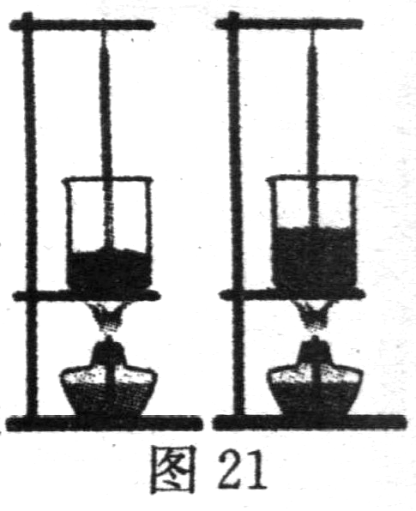
（1）为了完成实验，除了图中所示仪器外，还需要的测量仪器有：秒表、 ；
图中还缺少的一种器材是 。
（2）在此实验中，用加热时间的长短来表示物质 。
（3）分析上表中的实验数据可知；质量相同的水和沙子，升高相同的温度时，水吸收的热量 (填“大于”或“小于”)沙子吸收的热量；如果加热相同的时间，质量相同的水和沙子， (填“沙子”或“水”)升高的温度更高。
（4）分析表中数据发现：水的温度升高第三个10℃比升高第二个10℃所用的时间长，其中的原因可能是： 。
36.（6分）小王同学在科技创新活动中设计了一个可以测量金属滑片旋转角度的电路．如图所示，把电阻丝EF弯成半圆形（电阻丝的电阻与其长度成正比），O为圆心，OP为一能够绕圆心O转动的金属滑片，P与EF接触良好．如图所示，A为电流表（可选择A₁：量程为100mA、内阻r₁=4Ω 或 A₂：量程为20mA、内阻r₂=18Ω）；R为滑动变阻器，阻值变化范围为0～100Ω，保护电阻R₀=40Ω，理想电源电压U=1.5V不变，电流表可看成一个能显示通过自身电流大小的定值电阻．
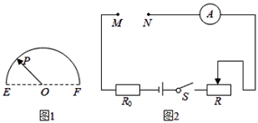
选择合适的电流表，把E、O两个接线柱分别与M、N相接，为了从电流表上直接读出OP的旋转角度．请完成以下内容：
（1）连接电路时，开关应该处于_______状态，将OP转到E端，接通电路，再调节滑动变阻器R使电流表示数为最大刻度值，此时电流表指针所指位置处标注的读数是0度．则电流表应选择________（选填“A₁”或“A₂”）
（2）保持滑动变阻器滑片位置不变，把OP转到F端，电流表的示数为7.5mA，此时电流表指针所指的位置处标注的读数是180度，则电流表最大刻度的一半处应标注的读数是________度；电流表刻度值为________ mA处，应标注的读数是36度．
（3）在完成其它标注后，小王同学发现表盘新的 刻度值不均匀，为帮她解决这个问题，同学们用理想电压表设计了如下四个改进的电路，其中可行的是________．
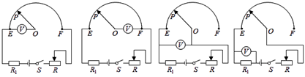
① ② ③ ④
A. ①② B. ②③ C. ①④ D. ②④
37.（10分）阅读短文，回答问题：
导体容易导电,绝缘体不容易导电。有一些材料,导电能力介于导体和绝缘体之间,称为半导体。除了导电能力外,半导体有许多特殊的电学性能,使它在多方面都有重要应用。 有的半导体,在受热后电阻迅速减小;反之,电阻随温度的降低而迅速地增大。利用这种半导体可以做成体积很小的热敏电阻。热敏电阻可以用来测量很小范围内的温度变化,反应快,而且精度高。
发光二极管（LED）是半导体二极管的一种，具有单向导电性。当二极管两端外加正向电压时，如果正向电压很小，正向电流也几乎为零，当正向电压大于某个值以后，二极管正向导通，电流随电压增大而迅速上升。当二极管两端外加反向电压不超过一定范围时，通过二极管的电流几乎为零，二极管处于截止状态。外加反向电压超过某一数值时，反向电流会突然增大，这种现象称为电击穿。因而使用时应避免二极管外加的反向电压过高。如图甲所示为某发光二极管中的电流随它两端电压变化的曲线。在LED灯中，电能被直接转换为光子，这大大提升了发光的效能，因为在其他灯具技术中，电能首先是被转化为热，只有很小一部分转化成了光。
(1) 以下元件不是由半导体材料制成的（ ）
A．光敏电阻 B．白炽灯 C．热敏电阻 D．LED灯
（2）LED灯电能可以直接转化成_____，而白炽灯、日光灯管都是电能先转化成_____，再有很小一部分转化成光能，因此，LED灯的效率比传统照明灯要_____（填“高”或“低”）
（3）如果将热敏电阻与电源、电流表和其他元件串联成一个电路,其他因素不变,只要热敏电阻所在区域的温度降低,电路中电流将变 (选填“大”或“小”)。
（4）上述电路中,我们将电流表中的电流刻度换成相应的温度刻度,就能直接显示出热敏电阻附近的温度。如果刻度盘正中的温度刻度值为20 ℃ (如图所示),则25 ℃ 的刻度应在20 ℃
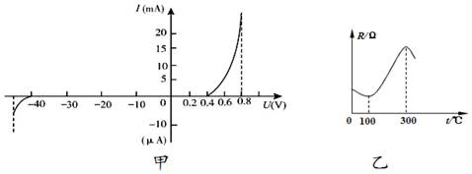
(选填“左”或“右”)边。
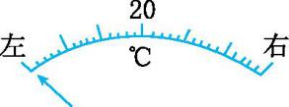

（5）某家用电器也使用了半导体材料，该元件电压与电流的关系如图甲所示。
①有关该发光二极管以下判断中错误的是_____。
A．当该二极管两端的正向电压为0.8V时，二极管处于导通状态
B．当该二极管两端的正向电压为0.2V时，二极管处于导通状态
C．当该二极管两端的反向电压为10V时，二极管处于截止状态
D．当该二极管两端的反向电压为50V时，二极管将会被击穿
②该发光二极管两端的正向电压为0.5V时的电阻_____（大于/等于/小于）正向电压为0.7V时的电阻。

初三物理答卷
一、选择题(每小题2分，共20分，每小题只有一个选项符合题意)
题号 | 1 | 2 | 3 | 4 | 5 | 6 | 7 | 8 | 9 | 10
答案 | C | D | D | A | A | C | C | B | B | D
二、填空题(每空1分，共19分)
11． 做功 大
12． a 4 2
13． 盒盖飞出 内 丙 15
14．① 0.5 2 1:4
② 20 变大 变小
③ 0.16 0.2
15． b CD
三、解答题（51分）
16．（1）图略 （2分） （2）图略 （2分）
17．（7分）（1）水的质量 54k（2分） （2）水吸收的热量 1.134×10⁶J （2分）
（3）吸热面积 1m² （3分）
18. （7分）
（1） a点 电流表示数0.3A 电压表示数4.5V （2分）
b点 电流表示数1.2A 电压表示数0V （2分）
- 身高166cm （3分）
19．（11分，作图、选择题2分，其余每空1分）
（1）图略
（2） B 改变定值电阻两端的电压
（3） 当电压一定时，通过导体的电流与电阻成反比
（4） ① B 2
② 滑动变阻器阻值过小或电源电压过高或控制的电压表示数过低
C

③ 2-2.5V
20.（6分）
（1） 天平 玻璃棒 （2） 吸收热量的多少
（3） 大于 沙子 （4） 温差大散热快或蒸发加快
21．（6分,选择题2分，其余每空1分）
（1） 断开 A₂ （2） 108 15 （3） A
22.（10分,选择题2分，其余每空1分）
（1） B
（2） 光能 内能 高
（3） 小
（4） 右
（5）① B ② 大于

